**Friluftsdag**

**för F-2 på Paradisskolan**

**När?** Tisdagen 27/9 mellan 8.15 -14.10

**Var?** Bökhults badplats

Vi önskar att man i möjligaste mån lämnar sitt barn nere i Bökhult, personal är där från kl 8.00. Ni som vill lämna på skolan meddelar oss detta och då kommer barn och personal gå från Paradisskolan ner till Bökhult.

**Vi går från skolan kl.7.45!!**

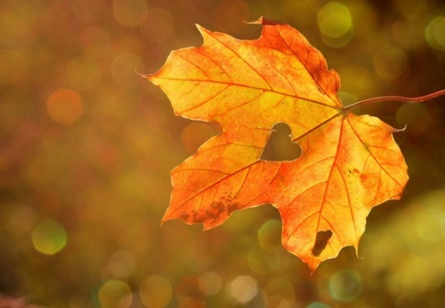

**Packa ner:**

* En god fika
* Sittunderlag
* Kläder efter väder

Till lunch kommer vi grilla hamburgare.

Vi går tillbaka till skolan efter lunchen och kommer ha sista lektionen på skolan. Sluttid denna dag är som vanligt kl. 14.10.

En god fika innebär inte godis, nötter eller läsk.

Hör av er om ni har några frågor eller funderingar!

/Linda, Moa, Lovisa, Maria